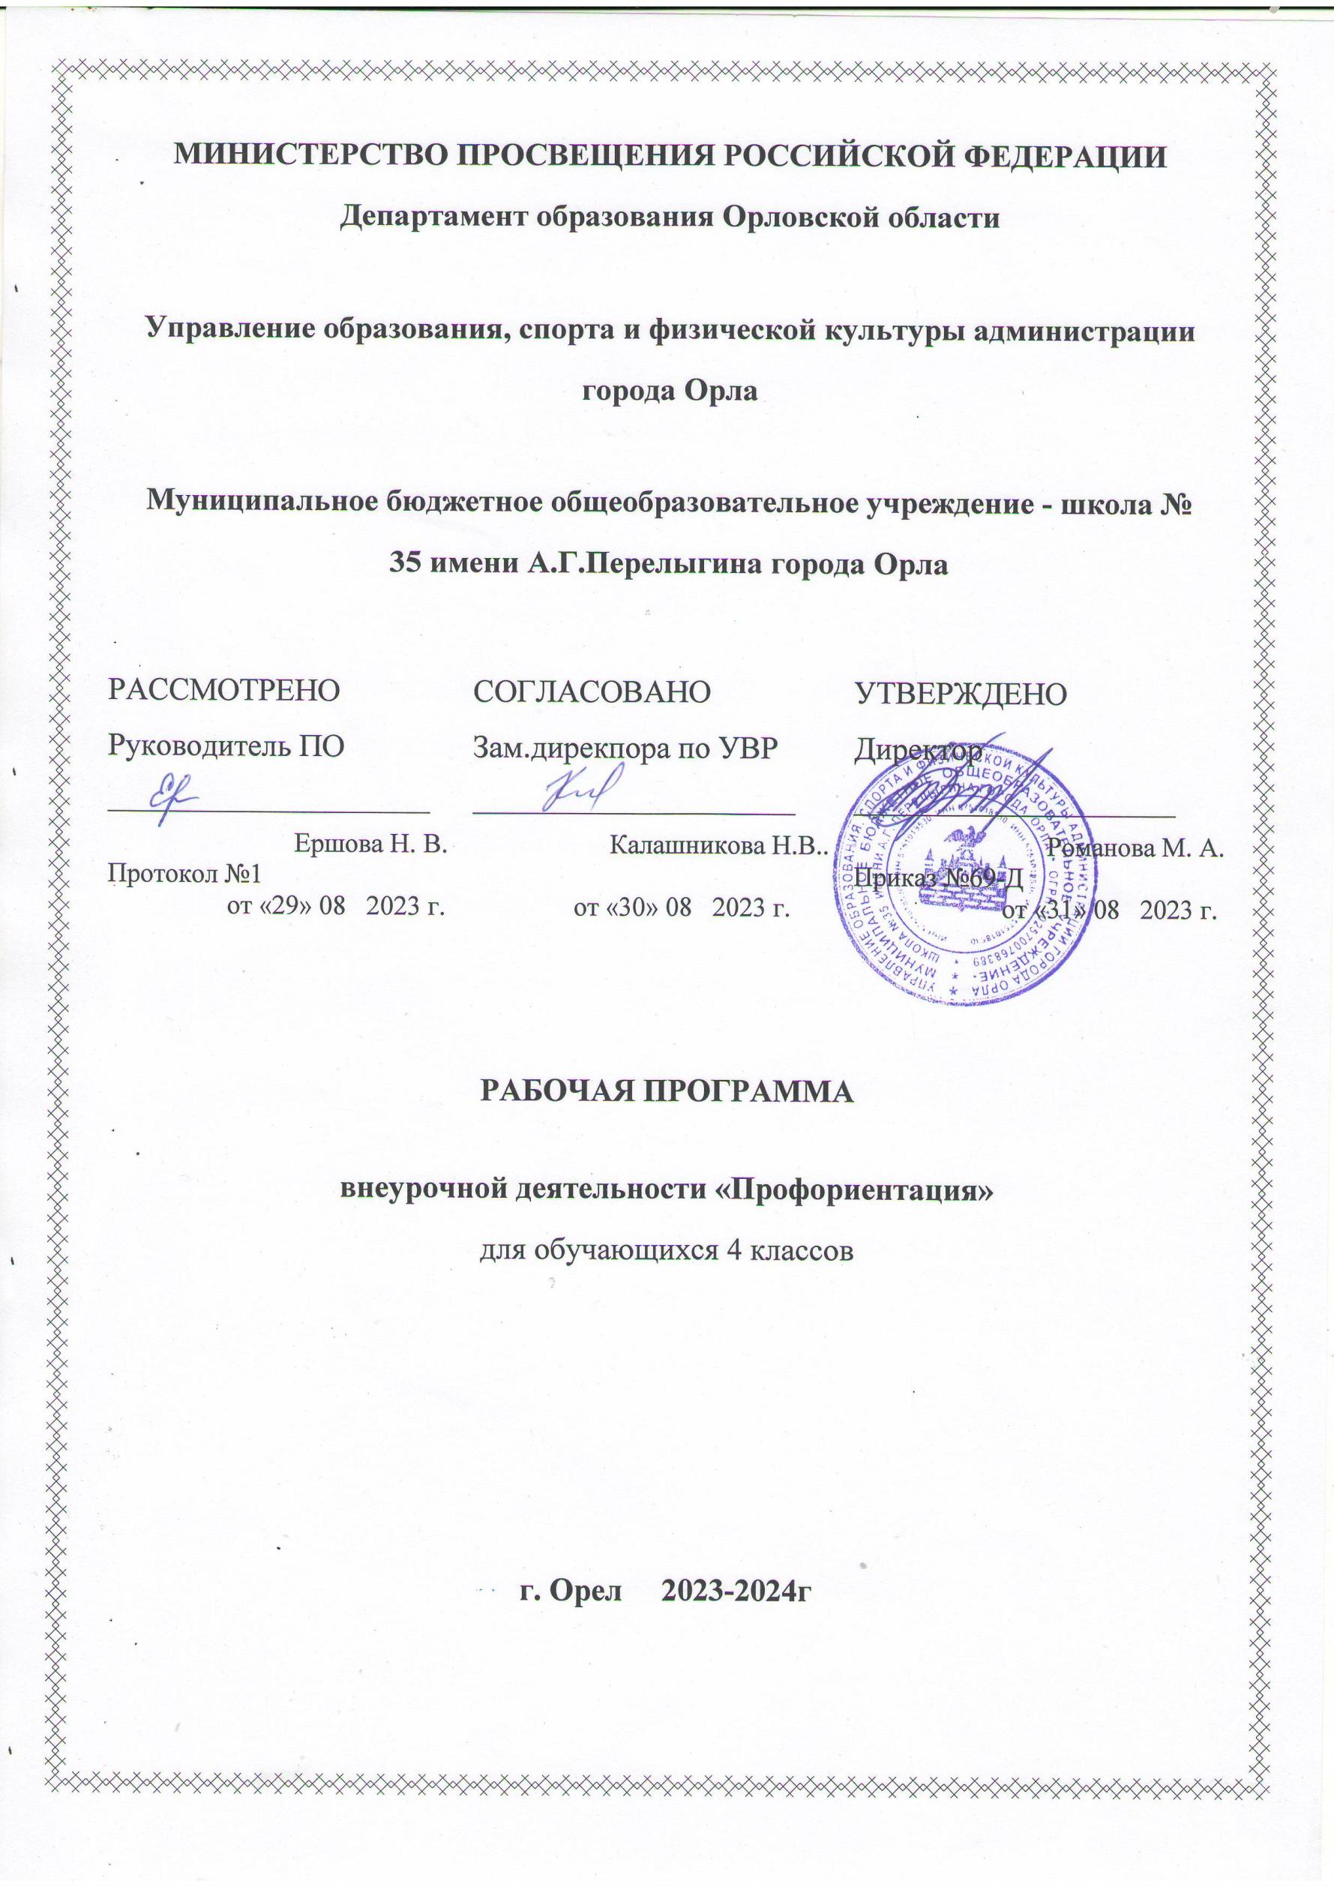

Рабочая программа курса внеурочной деятельности
«Путешествие в мир профессий»
(начальное общее образование)
направление: духовно-нравственное
(срок реализации рабочей программы - 4 года)

- Планируемые результаты освоения курса
Личностные результаты
В ходе реализации программы, обучающиеся должны овладевать специальными знаниями,
умениями и навыками.
К ним относятся:
- когнитивные – знания обучающихся о труде, о мире профессий;
- мотивационно-личностные – отношение к труду, интерес к профессиям, желание овладеть какой-либо профессиональной деятельностью;
- поведенческие - навыки трудовой деятельности, ответственность, дисциплинированность, самостоятельность в труде.
Метапредметными результатами программы внеурочной деятельности «Путешествие в
мир профессий» - является формирование следующих универсальных учебных действий
(УУД):
Регулятивные УУД:
- учить высказывать своё предположение (версию) на основе работы с иллюстрацией, учить работать по предложенному учителем плану;
- учиться совместно с учителем и другими учениками давать эмоциональную оценку деятельности класса на уроке;
Познавательные УУД:
- перерабатывать полученную информацию: делать выводы в результате совместной работы всего класса;
- преобразовывать информацию из одной формы в другую: составлять рассказы на основе простейших моделей (предметных, рисунков, схематических рисунков, схем);
- находить и формулировать решение задачи с помощью простейших моделей (предметных, рисунков, схематических рисунков).
Коммуникативные УУД:
- умение донести свою позицию до других: оформлять свою мысль в устной и письменной речи (на уровне одного предложения или небольшого текста);
- слушать и понимать речь других;
- совместно договариваться о правилах общения и поведения в школе и следовать им;
- учиться выполнять различные роли в группе (лидера, исполнителя, критика).
Предметные результаты
- знать различные профессии;
- уметь устанавливать различие между профессиями;
- правильно использовать термины, полученные на занятиях;
- способность добывать новую информацию из различных источников.

- Содержание курса внеурочной деятельности с указанием форм организации и основных видов деятельности
Одним из направлений социализации личности младшего школьника является воспитание трудолюбия, творческого отношения к учению, труду, жизни. В процессе изучения учебных дисциплин и проведения внеурочных мероприятий, обучающиеся получают первоначальные представления о роли знаний, труда и значении творчества в жизни человека и общества.
Значительную помощь в процессе социализации по этому направлению может оказать профориентационная работа с младшими школьниками, основной формой которой является курс «Путешествие в мир профессий». Он служит для ознакомления детей младшего школьного возраста с миром профессий с помощью практико-ориентированных средств с учетом индивидуальных показателей развития обучающихся.
Интегрированный курс «Путешествие в мир профессий» ориентирован на комплексную реализацию требований Федерального государственного образовательного стандарта общего начального образования и нацелен на воспитание у младших школьников трудолюбия, творческого отношения к учению, труду, жизни.
Для достижения этой цели определено содержание, которое сопряжено с основной образовательной программой начальной ступени общего образования. Содержание курса строится на идее равного уважения к разным видам труда, включая виды трудовой деятельности, соответствующие рабочим и массовым профессиям. Теоретической основой воспитания у младших школьников трудолюбия, творческого отношения к учению, труду, жизни является сформулированный Л.С. Выготским механизм интериоризации: личностные качества ребенка формируются извне внутрь. Сначала он наблюдает за деятельностью людей, затем пытается ее воспроизвести, далее привычно использует и преобразовывает во внутренние личностные способности. С этих позиций опыт — это заимствованные образцы творческой активности, которые переходят во внутренний план личности, становятся нормой в ее действиях и поведении
Значимым аспектом воспитания будущего труженика является формирование продуктивного опыта в профориентационной работе на пропедевтическом этапе профессионального самоопределения (1 — 4-й классы). Продуктивный опыт младшего школьника — интегративное и динамичное личностное качество, обеспечивающее проявление субъектной позиции ребенка, ориентированной на преобразовательную деятельность по созданию субъективно нового и общественно ценного продукта, имеющего эмоциональную привлекательность.
Занятия проводятся в форме экскурсий, встреч с представителями различных профессий, защит проектов, диспутов, соревнований, поисковых исследований и т. д. В развитии потенциала обучающихся принимают участие их родители (законные представители). Использование наглядности, игрового материала (кроссворды, загадки, пословицы, викторины), элементов занимательности, состязательности (конкурсы) поможет создать у младших школьников многообразие впечатлений о различных профессиях и видах деятельности.
При организации внеурочной деятельности обучающихся образовательное учреждение использует возможности образовательных учреждений дополнительного образования детей, организаций культуры.
В результате изучения курса у младших школьников формируются:
- первоначальные представления о нравственных основах учебы, ведущей роли образования, труда и значении творчества в жизни человека и общества;
- уважение к труду и творчеству старших и сверстников;
- элементарные представления об основных профессиях;
- ценностное отношение к учебе как виду творческой деятельности;
- элементарные представления о роли знаний, науки, современного производства в жизни человека и общества;
- первоначальные навыки коллективной работы, в том числе при разработке и реализации учебных и учебно-трудовых проектов;
- умение проявлять дисциплинированность, последовательность и настойчивость в выполнении трудовых заданий;
- умение соблюдать порядок на рабочем месте;
- бережное отношение к результатам своего труда, труда других людей, к школьному имуществу, учебникам, личным вещам;
- отрицательное отношение к лени и небрежности в труде и учебе, небережливому отношению к результатам труда людей

СОДЕРЖАНИЕ ПРОГРАММЫ
4 класс
- Знакомство с профессиями «Человек – Техника» (2 часа)
Способствовать развитию интереса к профессиональной сфере «Человек – Техника». Знакомство с профессиями сферы трудовой деятельности «Человек – Техника».
- История профессии «машинист подъемного крана» (1 час)
Знакомство с историей профессии «машинист подъемного крана» и показать важность этой профессии для современного общества. Обсуждение вопросов:
1. Почему профессия крановщика относится к числу опасных и связанных с риском для здоровья?
2. Как доказать, что профессия крановщика является одной из самых распространенных в строительстве?
3. Практическая работа «Познай себя». Задания на выявление профессионально важных качеств (2 часа)
Выполнение задания на определения особенностей внимания, восприятия и координации. Выполнение задания на диагностику эмоционального состояния.
4. Практическая работа «Познай профессию "машинист подъемного крана"». Тренировочные
задания (1 час)
Выполнение заданий:
1) «Технический осмотр крана»,
2) «Строповка (закрепление) грузов»,
3) «Подъёмно-транспортные работы»,
4) «Погрузочно-разгрузочные работы»».
5. Практическая работа «Познай себя в профессии "машинист подъемного крана"». Тренировочные задания (1 час)
Выполнение тренировочных заданий профессиональной мини-пробы.
6. Практическая работа «Познай себя в профессии "машинист подъемного крана"». Творческие задания (1 час)
Выполнение творческих заданий профессиональной мини-пробы.
7. Знакомство с профессиями «Человек – Художественный образ» (2 часа)
Способствовать развитию интереса к профессиональной сфере «Человек – Художественный образ». Знакомство с профессиями сферы трудовой деятельности «Человек – Художественный образ».
8. История профессии "актер театра кукол" (2 часа)
Знакомство с историей профессии «актер театра кукол». Показать важность этой профессии для современного общества.
9. Онлайн экскурсия за кулисы Челябинского государственный театра кукол им. В. Вольховского. (2 часа)
Знакомство с театральными терминами. Знакомство с актерами (онлайн). Репертуар театра. Составление формулы профессии «актер театра кукол».
- Знакомство с цирком. (3 часа)
История цирка. Цирк Никулина на Цветном бульваре.
История Челябинского государственного цирка.
Знаменитые цирки мира.
11. Практическая работа «Познай себя». Творческие задания (1 час)
12. Практическая работа «Познай профессию "актер театра кукол"». Тренировочные задания (2 часа)
Изготовление на основе шаблонов из бумаги двух мышат. Ознакомление с техникой работы театра теней.
13. Практическая работа «Познай себя в профессии "актер театра кукол”». Творческие задания (1 час)
- Групповое занятие по разработке проекта кукольного мини-спектакля «Поздравления мамам и бабушкам» (3 часа)
Работа в группах по проектированию кукольного мини-спектакля «Поздравления мамам и бабушкам».
- Творческий отчет (мини-спектакль) (2 часа)
- Знакомство с профессиями «Человек – Знак» (2 часа)
Способствовать развитию интереса к профессиональной сфере «Человек – Знак». Знакомство с профессиями сферы трудовой деятельности «Человек – Знак».
- История рассказывает о библиотеках (1 час)
Знакомство с историей профессии «библиотекарь» и показать важность этой профессии для современного общества.
- Экскурсия в школьную библиотеку (2 часа)
Знакомство с библиографическими терминами. Встреча с работником школьной библиотеки. Беседа о качествах, которыми должен обладать работник детской библиотеки. Составление формулы профессии «библиотекарь детской библиотеки».
- Практическая работа «Познай себя». Тренировочные задания (1 час)
- Практическая работа «Познай профессию "библиотекарь детской библиотеки"». Тренировочные задания (1 час)
- Практическая работа «Познай себя в профессии "библиотекарь детской библиотеки"». Тренировочные и творческие задания (2 часа)
- Заключительное занятие курса «Путешествие в мир профессий» (2 часа)
Занятие проводится вместе с родителями. Конкурс сочинений «Моя будущая профессия». Мультимедийная презентация «Итоги Путешествия в мир профессий». Парад профессий. Инсценировка «Самая интересная профессия».

- Тематическое планирование

4 класс

№ п/п | Наименование разделов и тем | Кол-во часов | Теоретических | Практических
1 | Знакомство с профессиями «Человек – Техника»
 | Знакомство с профессиями сферы трудовой деятельности «Человек – Техника» | 1 | +
 | Знакомство с профессиями сферы трудовой деятельности «Человек – Техника» | 1 | +
2 | История профессии «машинист подъемного крана» | 1 | +
3 | Практическая работа «Познай себя». Задания на выявление профессионально важных качеств
 | Выполнение задания на определения особенностей внимания, восприятия и координации. | 1 |  | +
 | Выполнение задания на диагностику эмоционального состояния. | 1 |  | +
4 | Практическая работа «Познай профессию "машинист подъемного крана"». Тренировочные  задания | 1 |  | +
5 | Практическая работа «Познай профессию "машинист подъемного крана"». Тренировочные задания
 | Выполнение тренировочных заданий профессиональной мини-пробы. | 1 |  | +
6 | Практическая работа «Познай профессию "машинист подъемного крана"». Творческие задания
 | Выполнение творческих заданий профессиональной мини-пробы. | 1 |  | +
7 | Знакомство с профессиями «Человек – Художественный образ»
 | Знакомство с профессиями сферы трудовой деятельности «Человек – Художественный образ». | 1 | +
 | Знакомство с профессиями сферы трудовой деятельности «Человек – Художественный образ». | 1 | +
8 | История профессии "актер театра кукол"
 | Знакомство с историей профессии «актер театра кукол». | 1 | +
 | Знакомство с историей профессии «актер театра кукол». | 1 | +
9 | Онлайн экскурсия за кулисы Челябинского государственный театра кукол им. В. Вольховского.
 | Знакомство с театральными терминами. Знакомство с актерами. Репертуар театра. | 1 | +
 | Составление формулы профессии «актер театра кукол». | 1 | +
10 | Знакомство с цирком.
 | История цирка. Цирк Никулина на Цветном бульваре. | 1 | +
 | История Челябинского государственного цирка. | 1 | +
 | Знаменитые цирки мира. | 1 | +
11 | Практическая работа «Познай себя». Творческие задания |  |  | +
12 | Практическая работа «Познай профессию "актер театра кукол"». Тренировочные задания
 | Изготовление на основе шаблонов из бумаги двух мышат. | 1 |  | +
 | Ознакомление с техникой работы театра теней. | 1 | +
13 | Практическая работа «Познай себя в профессии "актер театра кукол”». Творческие задания | 1 |  | +
14 | Групповое занятие по разработке проекта кукольного мини-спектакля «Поздравления мамам и бабушкам»
 | Работа в группах по проектированию кукольного мини-спектакля «Поздравления мамам и бабушкам». | 1 |  | +
 | Работа в группах по проектированию кукольного мини-спектакля «Поздравления мамам и бабушкам». | 1 |  | +
 | Работа в группах по проектированию кукольного мини-спектакля «Поздравления мамам и бабушкам». | 1 |  | +
15 | Творческий отчет
 | Мини спектакль | 1 |  | +
 | Мини спектакль | 1 |  | +
16 | Знакомство с профессиями «Человек – Знак» |  |  | +
 | Знакомство с профессиями сферы трудовой деятельности «Человек – Знак». | 1 | +
 | Знакомство с профессиями сферы трудовой деятельности «Человек – Знак». | 1 | +
17 | История рассказывает о библиотеках
 | Знакомство с историей профессии «библиотекарь». | 1 | +
18 | Экскурсия в школьную библиотеку
 | Знакомство с библиографическими терминами. | 1 | +
 | Встреча с работником школьной библиотеки. | 1 |  | +
19 | Практическая работа «Познай себя». Тренировочные задания | 1 |  | +
20 | Практическая работа «Познай профессию "библиотекарь детской библиотеки"». Тренировочные задания | 1 |  | +
21 | Практическая работа «Познай себя в профессии "библиотекарь детской библиотеки"». Тренировочные и творческие задания
 |  | 1 |  | +
 |  | 1 |  | +
22 | Заключительное занятие курса «Путешествие в мир профессий»
 | Парад профессий. | 1 |  | +
 | Инсценировка «Самая интересная профессия». | 1 |  | +

